ტექნიკური დავალება

შპს „ჯორჯიან უოთერ ენდ ფაუერი“ - ის მფლობელობაში არსებული ჟინვალის ჰიდროელექტროსადგურის (ჟინვალჰესის) UTM 38T 481214.00m E; 4664553.00m N ტერიტორიაზე 120მ სიღრმის ჭაბურღილის გაბურღვის პროექტის მომზადება და განხორციელება, რომელიც გულისხმობს შემდეგი სამუშაოების ჩატარებას:

- კონტრაქტორის მიერ გაიზომოს ჭაბურღილის ზედაპირის და სანგრევის კოორდინატები.

ჭაბურღილის სანგრევის კოორდინატების გაზომვა მოხდეს იმ სირთულის გათვალისწინებით რომ, სანგრევის სასურველი მდებარეობა დაემთხვეს მიწისქვეშ გამავალ გვირაბს. გვირაბის გავინკვეთის ფართობია 5 x 5 მ და მდებარეობს მიწის ზედაპირიდან დაახლოებით 120მ სიღრმეზე.

გვირაბში შესვლა შესაძლებელია იქვე მდებარე შახტის საშუალებით. თუმცაღა სტანდარტულად GPS ის საშუალებით კოორდინატების გაზომვა ვერ ხერხდება.

სავარაუდოდ კოორდინატების დადგენა უნდა განხორციელდეს სხვა საშუალებებით, მაგალითად ჩაიწეროს ინკლინომეტრია ან კონტრაქტორმა წარმოადგინოს სხვა მეთოდოლოგია.

- სანგრევის კოორდინატის აღების შემდეგ, დაზუსტდეს ზედაპირის კოორდინატები და ვერტიკალურად გაიბურღოს ჭაბურღილი, დაახლოებით 120მ.

- ლულის დიამეტრი შერჩეულ იქნეს კონტრაქტორის მიერ, იმის გათვალისწინებით რომ შემდგომში მასში ჩაშვებულ იქნეს საცავი კოლონა რომლის შიგა დიამეტი იქნება დაახლოებით 250მმ.

- კონტრაქტორის მიერ შერჩეულ იქნეს საცავი კოლონის ჩამოკიდების მექანიზმი. არ არის აუცილებლობა დაცემენტდეს კოლონა მთელ სიგრძეზე.

- ჭაბურღილის პირი აღკაზმვა საჭირო არ არის. შესაძლებელია მოეწყოს უბრალო დასაკიდებელი საშუალებით.

ჭაბურღილის გაბურღვის სასურველი ადგილი ნაჩვენებია ქვემოთმდებარე ნახაზზე, რომელიც იქნება დაახლოებით 610 მეტრის დაშორებით გვირაბში ჩასასვლელი შახტიდან.
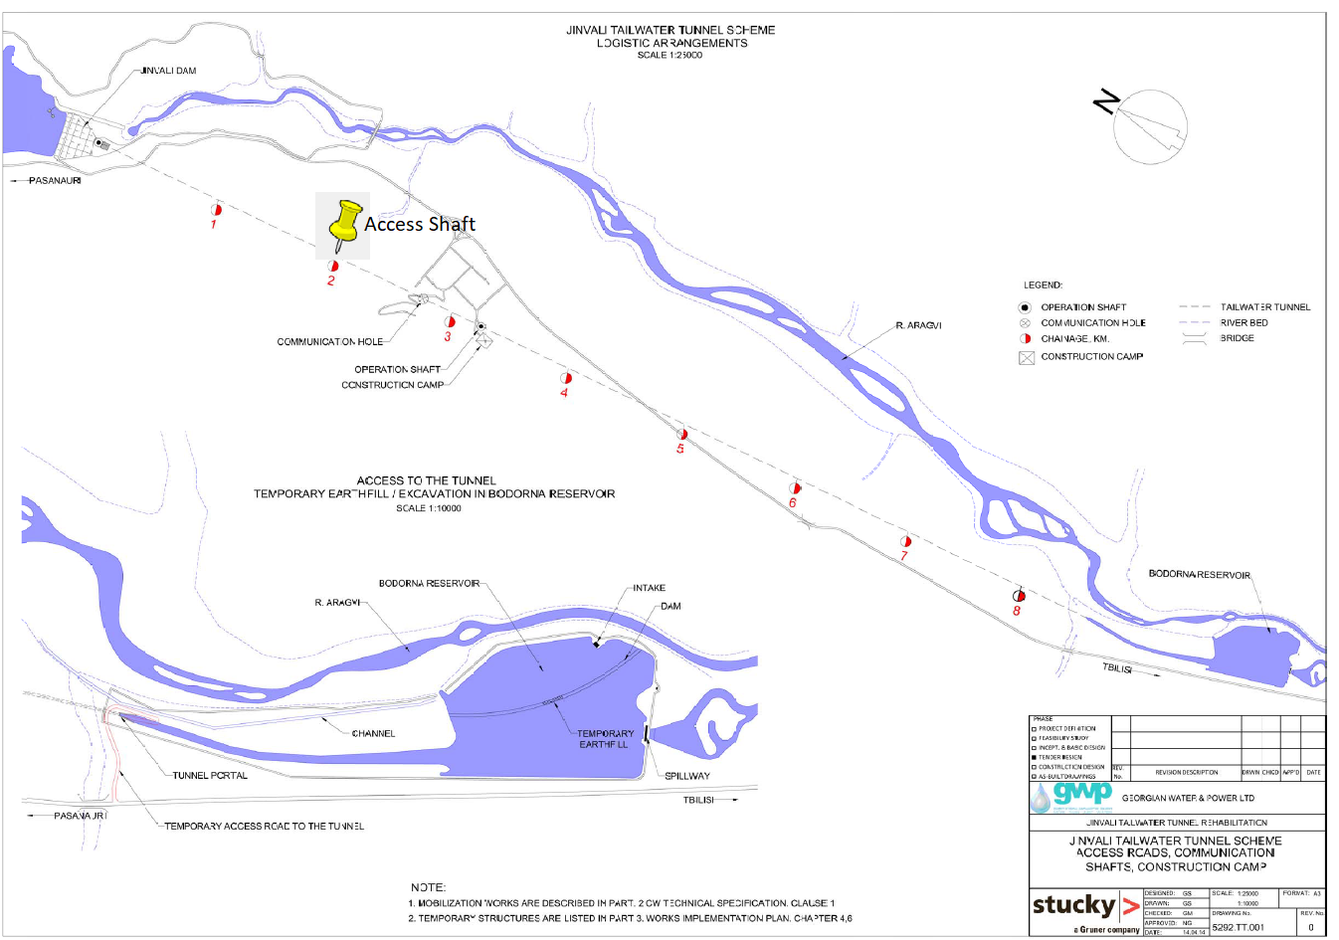

ყველა სამუშაოებზე პასუხისმგებლობა სრულად დაეკისროს კონტრაქტორს.

